ENCUESTA DE COMERCIO INTERNACIONAL DE SERVICIOS (ecis) 2022

- En 2021, 5 221 empresas realizaron comercio internacional de servicios (cis) en al menos un servicio, lo que representó 53.3 % del total de empresas a nivel nacional. Esta cifra fue 1.5 puntos porcentuales mayor que en 2020.
- El total de ingresos por cis en 2021 fue de 791 541.8 millones de pesos. Los «servicios de manufactura en insumos físicos que son propiedad de otros» fueron la principal fuente de ingresos de cis. Estos aportaron 80.5 % del total para 2021. Dicha participación se mantuvo con respecto de 2020.
- Del total de gastos reportados por las empresas que realizaron cis, 222 717.6 millones de pesos en 2021, la mayor parte correspondió a «cargos por el uso de la propiedad intelectual», con 26.9 %, lo que significó un aumento de 4.5 puntos porcentuales en comparación con 2020.

El Instituto Nacional de Estadística y Geografía (inegi) presenta, por segunda ocasión, la Encuesta de Comercio Internacional de Servicios (ecis) 2022 con datos de 2021. Esta encuesta, que forma parte de las estadísticas experimentales del Subsistema Nacional de Información Económica, permite medir los flujos de ingresos y gastos con el exterior de acuerdo con el Manual de Estadísticas del Comercio Internacional de Servicios 2010.

La población objetivo considera 9 796 empresas del país que en los Censos Económicos 2019 reportaron realizar alguna actividad de servicios con el extranjero o tener alguna relación de propiedad u operacional con empresas en el exterior. La ecis 2022 complementa y fortalece la oferta de información del inegi mediante la compilación, generación, procesamiento y publicación de estadísticas referentes al comercio internacional de servicios en México.

Principales resultados

- Empresas que realizaron comercio internacional de servicios (cis)

En 2021, se identificaron 5 221 empresas que realizaron cis en al menos un servicio. Lo anterior representó 53.3 % del total de empresas a nivel nacional y 1.5 puntos porcentuales de empresas más que las registradas en 2020, tal como se puede apreciar en la gráfica 1.

Gráfica 1
Empresas que realizaron comercio internacional de servicios en 2020 y 2021
(absoluto y porcentaje)
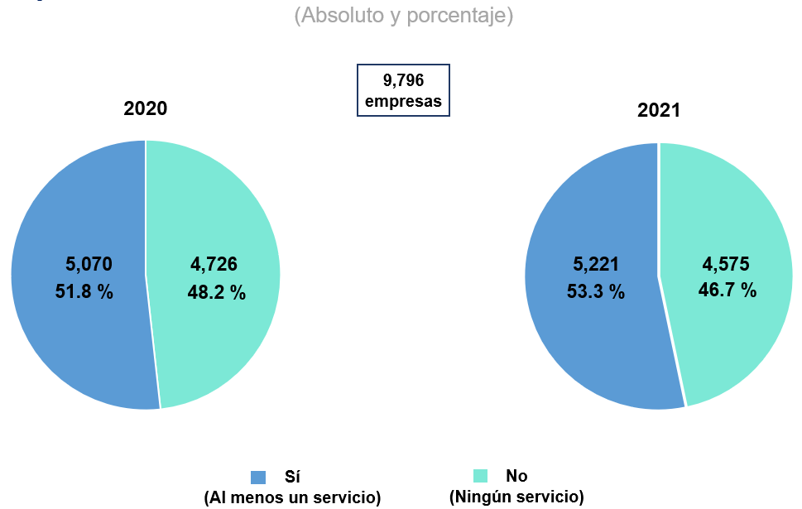
Nota: Porcentajes obtenidos respecto del total de empresas.
Fuente: inegi. ecis, 2021 y 2022.

- Ingresos de cis

Las empresas reportaron ingresos a precios constantes por 791 541.8 millones de pesos (mdp) por concepto de cis para 2021 y de 826 489.5 mdp para 2020. Lo anterior indica una disminución de los ingresos de 4.2 puntos porcentuales para 2021, en comparación con 2020 (ver gráfica 2).

Gráfica 2
Ingresos de comercio internacional de servicios en 2020 y 2021
(millones de pesos)
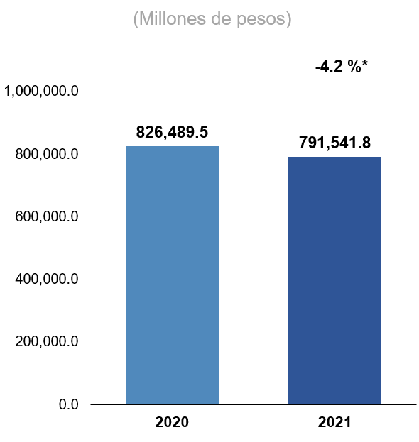
Nota: Montos en millones de pesos a precios constantes Índice
Nacional de Precios al Productor (inpp) promedio anual
2021 por clase de actividad económica.
* Variación porcentual de 2021 respecto de 2020.
Fuente: inegi. ecis, 2021 y 2022.

- Gastos de cis

Respecto a los gastos a precios constantes de cis, las empresas reportaron un total de
222 717.6 mdp para 2021 y 259 140.1 mdp para 2020. Esto representó un decremento de 14.1 puntos porcentuales en 2021 en relación con lo registrado en 2020 (ver gráfica 3).

Gráfica 3
Gastos de comercio internacional de servicios en 2020 y 2021
(millones de pesos)
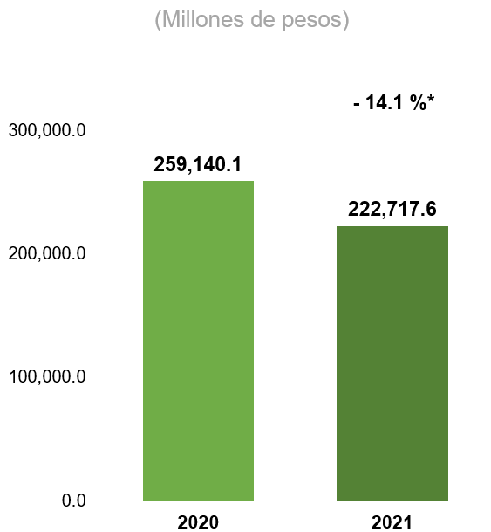
Nota: Montos en millones de pesos a precios constantes
inpp promedio anual 2021 por clase de actividad
económica.
* Variación porcentual de 2021 respecto de 2020.
Fuente: inegi. ecis, 2021 y 2022.

- Ingresos de cis por tipo de servicio

Al desglosar los ingresos de cis de las empresas por tipo de servicio, los de «manufactura en insumos físicos que son propiedad de otros» generaron 80.5 % del total de ingresos, tanto en 2020 como en 2021. Así, este tipo de servicio fue la principal fuente de ingresos por cis. Los servicios de «transporte» aportaron 8.9 % en 2021, lo que representó un incremento de 0.5 puntos porcentuales respecto de 2020 (8.4 %). «Otros servicios empresariales» aportaron 6.4 por ciento. Este servicio tuvo un decremento de 0.8 puntos porcentuales respecto de 2020. Por el contrario, los «servicios personales, culturales y recreativos» registraron un menor aporte, con 0.02 % en 2021 y 0.03 % en 2020. Esto significó una disminución de 0.01 puntos porcentuales (ver gráfica 4).

Gráfica 4
Participación de los ingresos de empresas que realizaron comercio internacional de servicios, según tipo de servicio en 2020 y 2021
(porcentaje)
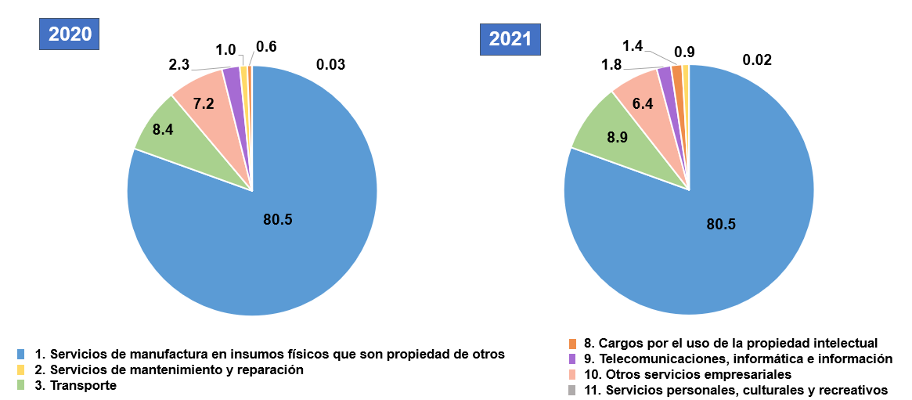
Nota: Porcentajes obtenidos respecto del total de ingresos a precios constantes inpp promedio anual 2021
por clase de actividad económica.
La suma de los porcentajes puede no corresponder al 100.0 % debido al redondeo.
Fuente: inegi. ecis, 2021 y 2022.

- Gastos de cis por tipo de servicio

Del total de gastos a precios constantes realizados por importaciones de cis en 2021, 26.9 % correspondió a «cargos por el uso de la propiedad intelectual». Siguieron «otros servicios empresariales», con 23.2 % y «servicios de manufactura en insumos físicos que son propiedad de otros», con 19.3 por ciento. Los «servicios personales, culturales y recreativos» representaron el menor porcentaje, con 0.1 por ciento. Para 2020, del total de gastos reportados, 27.4 % correspondió a los «servicios de manufactura en insumos físicos que son propiedad de otros»; 24.9 %, a «otros servicios empresariales»; 22.4 %, a «cargos por el uso de la propiedad intelectual» y 0.2 % a «servicios personales, culturales y recreativos».

De 2020 a 2021, se registró un decremento de 8.1 puntos porcentuales para los «servicios de manufactura en insumos físicos que son propiedad de otros» y de 1.7 puntos porcentuales para «otros servicios empresariales». Incrementaron 4.5 puntos porcentuales los «cargos por el uso de la propiedad intelectual» y los «servicios personales, culturales y recreativos» presentaron una disminución de 0.1 puntos porcentuales. Así, se mantiene como el componente con menor participación, como se puede ver en la gráfica 5.

Gráfica 5
Participación de los gastos de empresas que realizaron comercio internacional de servicios, según tipo de servicio en 2020 y 2021
(porcentaje)
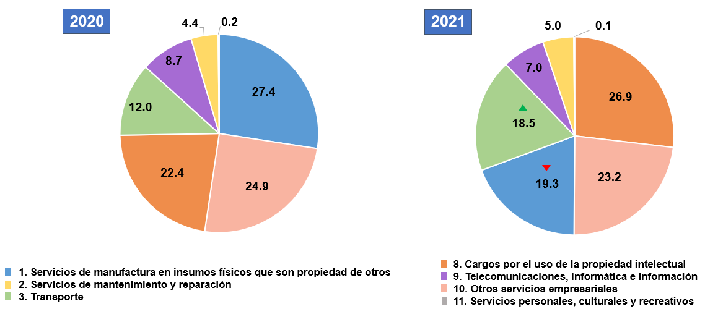
Nota: Porcentajes obtenidos respecto del total de gastos a precios constantes inpp promedio anual 2021 por
clase de actividad económica.
Cambio positivo estadísticamente significativo.
Cambio negativo estadísticamente significativo.
Fuente: inegi. ecis, 2021 y 2022.

Se anexa Nota técnica

Para consultas de medios y periodistas, escribir a: comunicacionsocial@inegi.org.mx
o llamar al teléfono (55) 52-78-10-00, extensiones 321064, 321134 y 321241
Dirección de Atención a Medios/ Dirección General Adjunta de Comunicación



NOTA TÉCNICA

El Instituto Nacional de Estadística y Geografía (inegi) presenta la Encuesta de Comercio Internacional de Servicios (ecis) 2022, con datos de referencia de 2021. Esta encuesta, que forma parte de las estadísticas experimentales del Subsistema Nacional de Información Económica, permite medir los flujos de ingresos y gastos con el exterior, de acuerdo con el Manual de Estadísticas del Comercio Internacional de Servicios (mecis), 2010.
Esta segunda edición de la ecis considera las siguientes categorías de servicio: «servicios de manufactura en insumos físicos que son propiedad de otros»; «servicios de mantenimiento y reparación» y «transportes». También se incluyen «cargos por el uso de la propiedad intelectual»; «servicios de telecomunicaciones, informática e información»; «otros servicios empresariales» y «servicios personales, culturales y recreativos».
La muestra de 5 609 empresas, calculada a partir de un diseño probabilístico y estratificado, permite obtener resultados sobre los flujos de comercio internacional de servicios (cis) por gran sector de actividad económica: «industria», «comercio» y «servicios». Por tamaño de empresa, la división es la siguiente: «grande», «mediana», «pequeña» y «micro»; por socio comercial: países con los que se realizan las transacciones de servicios y por modo de suministro: forma o medio a través del cual se suministra el servicio. Las unidades económicas se seleccionaron a partir de un marco de 9 796 empresas que cumplen las características de la población objeto de estudio.
La ecis 2022 complementa y fortalece la oferta de información del inegi mediante la compilación, generación, procesamiento y publicación de estadísticas referentes al comercio internacional de servicios en México.

Principales resultados

En 2021, se identificaron 5 221 empresas que realizaron cis en al menos un servicio. Esto representó 53.3 % del total de empresas a nivel nacional y 1.5 puntos porcentuales de empresas más que las registradas en 2020, como se puede ver en la gráfica 1.

Gráfica 1
Empresas que realizaron comercio internacional de servicios en 2020 y 2021
(absoluto y porcentaje)
Nota: Porcentajes obtenidos respecto del total de empresas.
Fuente: inegi. ecis, 2021 y 2022.

Al considerar a las empresas por su tamaño, 56.5 % del total de empresas «grandes», 52.1 % de las «medianas», 51.9 % de las «pequeñas» y 44.5 % de las «micro» realizaron cis en 2021, en al menos un tipo de servicio (ver gráfica 2).

Gráfica 2
Empresas que realizaron comercio internacional de servicios,
por tamaño de empresa en 2021
(porcentaje y absoluto)
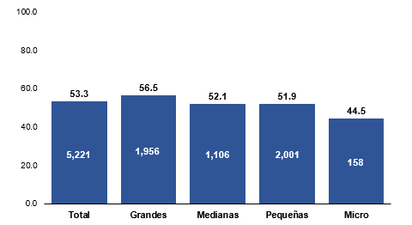
Nota: Porcentajes obtenidos respecto del total de empresas de cada
grupo.
Estratificación bivariada del dof del 30 de junio de 2009 de
acuerdo con la clasificación de personal ocupado y sector
económico.
Fuente: inegi. ecis, 2022.

Por gran sector de actividad económica, 61.8 % del total de empresas del sector «industria», 38.0 % pertenecientes al sector «comercio» y 50.1 % que componen el sector «servicios», realizaron cis en al menos un tipo de servicio en 2021. Al comparar 2021 con 2020, el sector «industria» disminuyó su participación 2.7 puntos porcentuales, mientras que para los sectores «comercio» y «servicios» incrementó 6.5 y 6.0 puntos porcentuales, respectivamente, como se aprecia en la gráfica 3.

Gráfica 3
Empresas que realizaron comercio internacional de servicios,
por gran sector en 2020 y 2021
(porcentaje y absoluto)
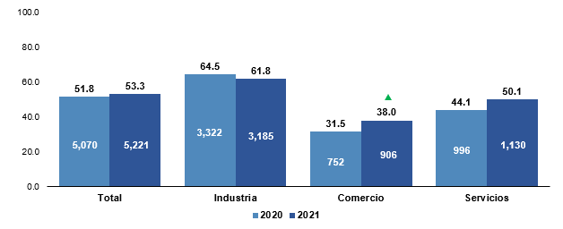
Nota: Porcentajes obtenidos respecto del total de empresas de cada grupo.
Cambio positivo estadísticamente significativo.
Fuente: inegi. ecis, 2021 y 2022.

Respecto de los ingresos a precios constantes de cis, las empresas reportaron un total de 791 541.8 millones de pesos (mdp) para 2021 y 826 489.5 mdp para 2020. Lo anterior indica una disminución de los ingresos de 4.2 puntos porcentuales para 2021, en comparación con lo registrado en 2020 (ver gráfica 4).

Gráfica 4
Ingresos de comercio internacional de servicios en 2020 y 2021
(millones de pesos)
Nota: Montos en millones de pesos a precios constantes
Índice Nacional de Precios al Productor (inpp)
promedio anual 2021 por clase de actividad
económica.
* Variación porcentual de 2021 respecto de 2020.
Fuente: inegi. ecis, 2021 y 2022.

En 2021, del total de ingresos que las empresas reportaron con base en su tamaño, 81.5 % lo generaron las empresas «grandes»; 11.1 %, las «medianas»; 7.3 %, las «pequeñas» y 0.04 %, las «micro» (ver gráfica 5).

Gráfica 5
Participación de los ingresos de comercio internacional de servicios, por tamaño de empresa en 2021
(porcentaje)
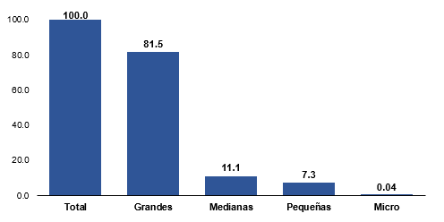
Nota: Porcentajes obtenidos respecto del total de ingresos a precios constantes inpp
promedio anual 2021 por clase de actividad económica.
La suma de los porcentajes puede no corresponder al 100.0 % debido al redondeo.
Estratificación bivariada del dof del 30 de junio de 2009 de acuerdo con la clasificación de personal ocupado y sector económico.
Fuente: inegi. ecis, 2022.

Por gran sector de actividad económica, del total de ingresos reportados en 2021, 82.2 % correspondió a las empresas del sector «industria», 1.3 % a las del sector «comercio» y 16.5 % al sector «servicios». Para 2020, los ingresos reportados por empresas del sector «industria» cubrieron 83.1 %, el sector «comercio» 1.5 % y el sector «servicios» 15.4 por ciento. Al comparar 2020 con 2021, se registró un decremento de la participación del sector «industria» de 0.9 puntos porcentuales y 0.2 puntos porcentuales del sector «comercio», mientras que para el sector «servicios» se incrementó 1.1 puntos porcentuales, lo que se puede ver en la gráfica 6.

Gráfica 6
Participación de los ingresos de comercio internacional de servicios, por gran sector en 2020 y 2021
(porcentaje)
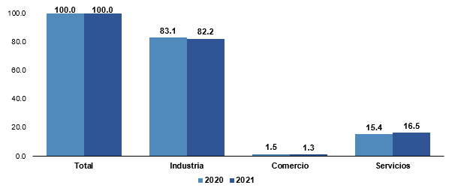
Nota: Porcentajes obtenidos respecto del total de ingresos a precios constantes inpp promedio
anual 2021 por clase de actividad económica.
Fuente: inegi. ecis, 2021 y 2022.

Respecto de los gastos a precios constantes de cis, las empresas reportaron un total de
222 717.6 mdp para 2021 y 259 140.1 mdp para 2020. Esto representó un decremento de 14.1 puntos porcentuales en 2021 con relación a lo registrado en 2020 (ver gráfica 7).

Gráfica 7
Gastos de comercio internacional de servicios en 2020 y 2021
(millones de pesos)
Nota: Montos en millones de pesos a precios constantes
inpp promedio anual 2021 por clase de actividad
económica.
* Variación porcentual de 2021 respecto de 2020.
Fuente: inegi. ecis, 2021 y 2022.

En 2021, los porcentajes de gastos de cis, por tamaño de empresa, fueron los siguientes: las «grandes» realizaron un 82.6 %; las «medianas», un 11.3 %; las «pequeñas», un 6.0 % y las «micro», un 0.1 % (ver gráfica 8).

Gráfica 8
Participación de los gastos de comercio internacional de servicios, por tamaño de empresa en 2021
(Porcentaje)
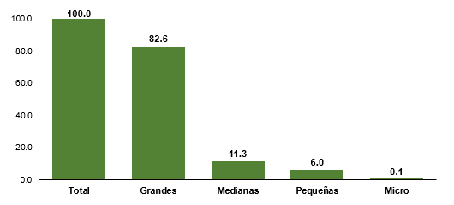
Nota: Porcentajes obtenidos respecto del total de gastos a precios constantes inpp promedio anual
2021 por clase de actividad económica.
Estratificación bivariada del dof del 30 de junio de 2009 de acuerdo con la clasificación de personal ocupado y sector económico.
Fuente: inegi. ecis, 2022.

Por gran sector de actividad económica, del total de gastos reportados en 2021, 62.5 % correspondió a las empresas del sector «industria», 19.2 % a las del sector «comercio» y 18.3 % a las pertenecientes a los «servicios». Para 2020, los gastos reportados por las empresas del sector «industria» cubrieron 67.9 %; los del sector «comercio», 13.9 % y los del sector «servicios», 18.3 por ciento. Con lo anterior, al comparar los gastos entre 2020 y 2021, se registró un decremento de la participación del sector «industria» de 5.4 puntos porcentuales y un incremento de 5.3 puntos porcentuales del sector «comercio». El sector «servicios» se mantuvo en ambos años (ver gráfica 9).

Gráfica 9
Participación de los gastos de comercio internacional de servicios, por gran sector en 2020 y 2021
(porcentaje)
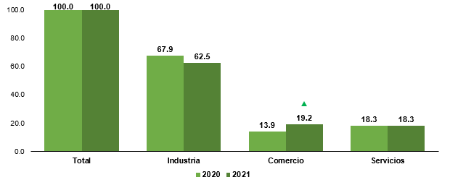
Nota: Porcentajes obtenidos respecto del total de gastos a precios constantes inpp promedio anual
2021 por clase de actividad económica.
La suma de los porcentajes puede no corresponder al 100.0 % debido al redondeo.
Cambio positivo estadísticamente significativo.
Fuente: inegi. ecis, 2021 y 2022.

Al desglosar los ingresos de cis por parte de las empresas, los «servicios de manufactura en insumos físicos que son propiedad de otros» generaron 80.5 % del total de ingresos, tanto en 2020 como en 2021. Este tipo de servicio fue la principal fuente de ingresos por cis. Los servicios de «transporte» aportaron 8.9 % en 2021, lo que representó un incremento de
0.5 puntos porcentuales respecto a 2020 (8.4 %). «Otros servicios empresariales» contribuyeron con 6.4 %, a pesar de que tuvo un decremento de 0.8 puntos porcentuales respecto de 2020. Los «servicios personales, culturales y recreativos» registraron un menor aporte, con 0.02 % en 2021 y 0.03 % en 2020: su disminución fue de 0.01 puntos porcentuales, lo que se puede ver en la gráfica 10.

Gráfica 10
Participación de los ingresos de empresas que realizaron comercio internacional de servicios, según tipo de servicio en 2020 y 2021
(porcentaje)
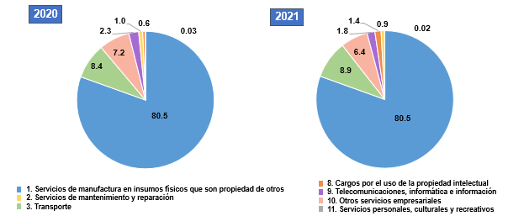
Nota: Porcentajes obtenidos respecto del total de ingresos a precios constantes inpp promedio anual 2021 por
clase de actividad económica.
La suma de los porcentajes puede no corresponder al 100.0 % debido al redondeo.
Fuente: inegi. ecis, 2021 y 2022.

Para 2021, la principal fuente de ingresos por exportaciones de cis de las empresas «grandes» correspondió a los «servicios de manufactura en insumos físicos que son propiedad de otros». Estos captaron 82.3 % del total de ingresos, caso similar al de las empresas «medianas» y «micro», a las que se atribuye 85.8 y 78.6 % del total reportado, respectivamente. Para el caso de las empresas «pequeñas», los «servicios de manufactura en insumos físicos que son propiedad de otros» representaron la principal fuente de ingresos, con 52.4 por ciento. El componente de «otros servicios empresariales» aportó 33.5 % de los ingresos (ver gráfica 11).

Gráfica 11
Participación de los ingresos de empresas que realizaron comercio internacional de servicios por tamaño de empresa, según tipo de servicio en 2021
(Porcentaje)
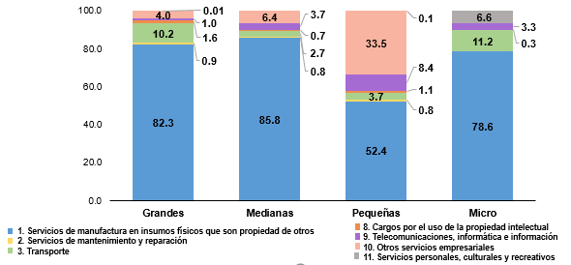
Nota: Porcentajes obtenidos respecto del total de ingresos a precios constantes inpp promedio
anual 2021 por clase de actividad económica por tamaño de empresa.
La suma de los porcentajes puede no corresponder al 100.0 % debido al redondeo.
Estratificación bivariada del dof del 30 de junio de 2009 de acuerdo con la clasificación de
personal ocupado y sector económico.
Fuente: inegi. ecis, 2022.

En 2021, 96.7 % de los ingresos por exportaciones de cis del sector «industria» correspondió a los «servicios de manufactura en insumos físicos que son propiedad de otros», como se puede ver en la gráfica 12. En cuanto al sector «comercio», 71.5 % de sus ingresos se atribuye al componente de «otros servicios empresariales» y, respecto del sector «servicios», 52.7 % de sus ingresos lo generó «transporte».

Gráfica 12
Participación de los ingresos de empresas que realizaron comercio internacional de servicios por gran sector, según tipo de servicio en 2021
(porcentaje)
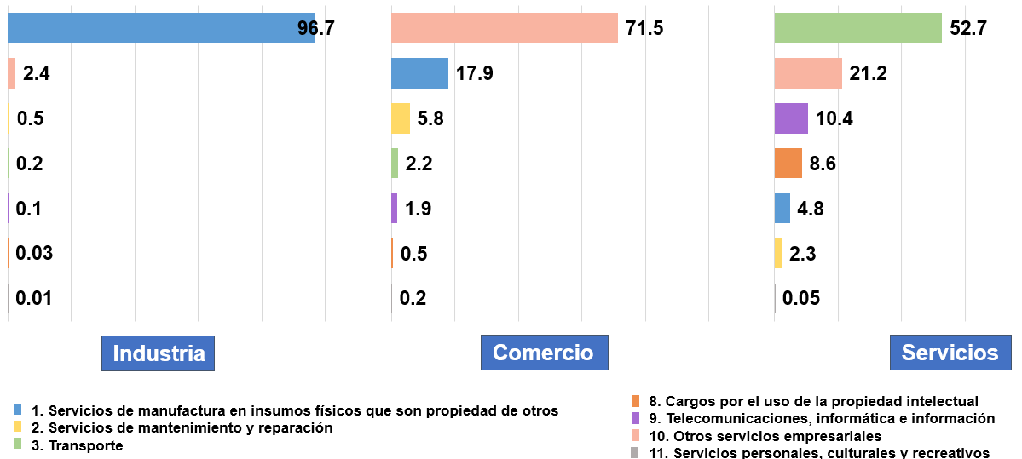
Nota: Porcentajes obtenidos respecto del total de ingresos a precios constantes inpp promedio anual
2021 por clase de actividad económica por gran sector.
La suma de los porcentajes puede no corresponder al 100.0 % debido al redondeo.
Fuente: inegi. ecis, 2022.

Del total de gastos a precios constantes por importaciones de cis en 2021, 26.9 % correspondió a «cargos por el uso de la propiedad intelectual». Siguieron «otros servicios empresariales», con 23.2 % y «servicios de manufactura en insumos físicos que son propiedad de otros», con 19.3 por ciento. Los «servicios personales, culturales y recreativos» representaron la menor proporción con 0.1 por ciento. Para 2020, del total de gastos reportados, 27.4 % correspondió a los «servicios de manufactura en insumos físicos que son propiedad de otros», 24.9 % a «otros servicios empresariales», 22.4 % a los «cargos por el uso de la propiedad intelectual» y 0.2 % a los «servicios personales, culturales y recreativos».

De 2020 a 2021, se registró un decremento de 8.1 puntos porcentuales para los «servicios de manufactura en insumos físicos que son propiedad de otros»; uno de 1.7 puntos porcentuales para «otros servicios empresariales» y un incremento de 4.5 puntos porcentuales para los «cargos por el uso de la propiedad intelectual». Los «servicios personales, culturales y recreativos» presentaron una disminución de 0.1 puntos porcentuales y se mantuvieron como el componente con menor participación (ver gráfica 13).

Gráfica 13
Participación de los gastos de empresas que realizaron comercio internacional de servicios, según tipo de servicio en 2020 y 2021
(porcentaje)
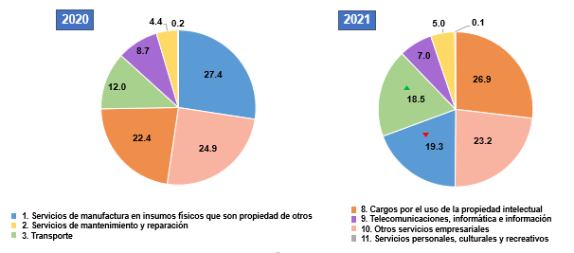
Nota: Porcentajes obtenidos respecto del total de gastos a precios constantes inpp promedio anual 2021 por
clase de actividad económica.
Cambio positivo estadísticamente significativo.
Cambio negativo estadísticamente significativo.
Fuente: inegi. ecis, 2021 y 2022.

Al considerar los gastos a precios constantes de las empresas que realizaron cis, por tamaño de empresa, los «cargos por el uso de la propiedad intelectual» representaron 29.8 % del total de gastos para las empresas «grandes». Por su parte, «otros servicios empresariales» representaron el principal destino de gastos para las empresas «medianas» y «pequeñas», con 25.8 y 41.0 %, respectivamente. Los «servicios de manufactura en insumos físicos que son propiedad de otros» representaron 32.1 % del total de gastos para las empresas «micro», como se puede ver en la gráfica 14.

Gráfica 14
Participación de los gastos de empresas que realizaron comercio internacional de servicios, por tamaño de empresa, según tipo de servicio en 2021
(porcentaje)
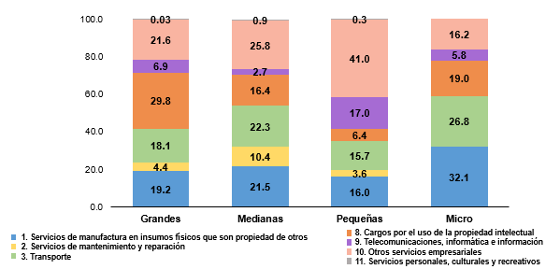
Nota: Porcentajes obtenidos respecto del total de gastos a precios constantes inpp promedio
anual 2021 por clase de actividad económica por tamaño de empresa.
La suma de los porcentajes puede no corresponder al 100.0 % debido al redondeo.
Estratificación bivariada del dof del 30 de junio de 2009 de acuerdo con la clasificación
de personal ocupado y sector económico.
Fuente: inegi. ecis, 2022.

Por gran sector de actividad económica, en 2021, 27.7 % de los gastos a precios constantes por importaciones de cis del sector «industria» se realizaron a través de los «servicios de manufactura en insumos físicos que son propiedad de otros». Siguieron los «cargos por el uso de la propiedad intelectual», con 24.8 % y los servicios de «transporte», con 20.4 por ciento. Respecto del sector «comercio», 44.6 % de los gastos realizados correspondió a «cargos por el uso de la propiedad intelectual», 20.7 % a «otros servicios empresariales» y 12.3 % a los «servicios de telecomunicaciones, informática e información». En cuanto al sector «servicios», 43.9 % de los gastos se realizaron por concepto de «otros servicios empresariales», 19.4 %, por servicios de «transporte» y 15.4 %, por «cargos por el uso de la propiedad intelectual» (ver gráfica 15).

Gráfica 15
Participación de los gastos de empresas que realizaron comercio internacional de servicios por gran sector, según tipo de servicio en 2021
(porcentaje)
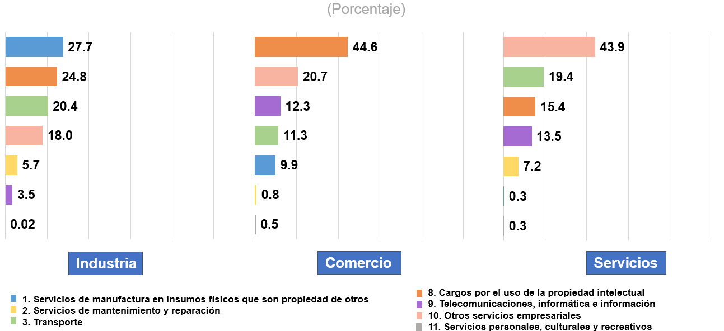
Nota: Porcentajes obtenidos respecto del total de gastos a precios constantes inpp promedio anual
2021 por clase de actividad económica por gran sector.
La suma de los porcentajes puede no corresponder al 100.0 % debido al redondeo.
Fuente: inegi. ecis, 2022.

De los 791 541.8 mdp reportados en 2021 por ingresos a precios constantes sobre cis y los 826 489.5 mdp reportados en 2020 por suministro de servicios, en ambos años, la mayor parte se obtuvo por medio del «traslado de mercancía», con 81.2 % en 2021 y 81.1 % en 2020. Siguieron el «suministro transfronterizo/ medios digitales», con 17.9 % en 2021 y 17.6 % en 2020. Finalmente, el modo de suministro con menor impacto en las exportaciones de cis fue el «envío o recepción de personal» con 1.0 % en 2021 y 1.2 % en 2020, lo que se puede ver en la gráfica 16.

Gráfica 16
Participación de los ingresos por suministros de servicios del exterior, según modo
de suministro en 2020 y 2021
(porcentaje)
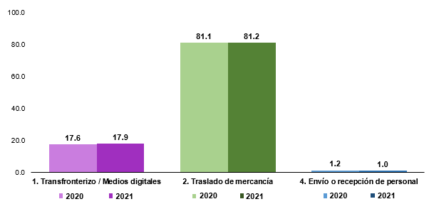
Nota: Porcentajes obtenidos respecto del total de ingresos a precios constantes inpp promedio
anual 2021 por clase de actividad económica.
La suma de los porcentajes puede no corresponder al 100.0 % debido al redondeo.
Fuente: inegi. ecis, 2021 y 2022.

Los ingresos totales a precios constantes reportados por las empresas en 2021, según el modo de suministro, se comportaron de la siguiente manera: del monto correspondiente a «servicios de mantenimiento y reparación», 78.4 % se efectuó mediante «traslado de mercancía» y 21.6 % a través del «envío o recepción de personal». Para los «servicios de telecomunicaciones, informática e información», 85.2 % se llevó a cabo por el modo «transfronterizo/ medios digitales» y 14.8 %, por «envío o recepción de personal». De los ingresos por «otros servicios empresariales», 92.0 % se llevó a cabo por el modo «transfronterizo/ medios digitales» y 8.0 %, por «envío o recepción de personal». Como los dos anteriores, los «servicios personales, culturales y recreativos» se realizaron, en su mayoría, por el modo de suministro «transfronterizo/ medios digitales», con 74.6 y 25.4 %, mediante el envío o recepción de personal (ver gráfica 17).

Gráfica 17
Participación de los ingresos de comercio internacional de servicios
por tipo de servicio, según modo de suministro en 2021
(porcentaje)
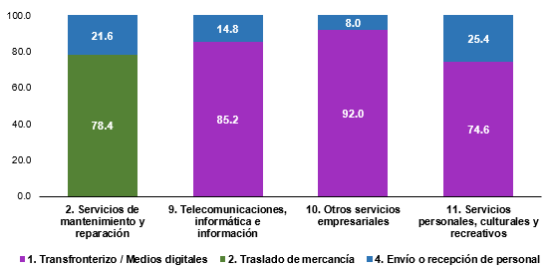
Nota: Porcentajes obtenidos respecto del total de ingresos a precios constantes inpp
promedio anual 2021 por clase de actividad económica.
El monto de ingresos por los «servicios de manufactura en insumos físicos que son
propiedad de otros» corresponde al 100 % en el modo de suministro 2, «Traslado de
mercancía», mientras que los ingresos por «cargos por el uso de la propiedad intelectual» y los servicios de «transporte» ajustan al 100 % en el modo de suministro 1, «Transfronterizo/ Medios digitales». Por esta razón, no se consideran en el análisis.
Fuente: inegi. ecis, 2022.

En 2021, los países y regiones que reportaron la mayor aportación de ingresos a precios constantes, para las empresas que realizaron cis, fueron: Estados Unidos, con 74.2 % (disminuyó 3.0 puntos porcentuales respecto de 2020); la Unión Europea, con 7.8 % (descendió 1.1 puntos porcentuales respecto del año anterior); Suiza, con 7.2 % y Singapur, con 2.0 por ciento. A diferencia de los aportes de las primeras economías, estos países los incrementaron 2.6 y 0.7 puntos porcentuales, respectivamente de 2020 a 2021. Canadá, aportó un porcentaje a los ingresos de 1.2 %: disminuyó 0.5 puntos porcentuales respecto de 2020. El resto de los países reportaron ingresos menores a estos porcentajes (ver gráfica 18).

Gráfica 18
Participación de los ingresos por suministros de servicios del exterior, según principal origen en 2020 y 2021
(porcentaje)
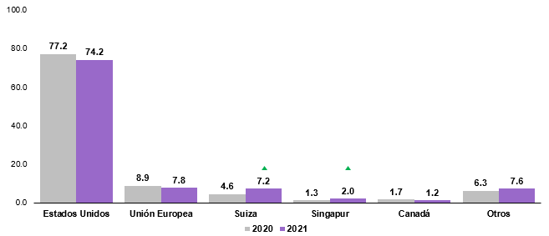
Nota: Porcentajes obtenidos respecto del total de ingresos a precios constantes inpp promedio anual
2021 por clase de actividad económica para cada año.
Cambio positivo estadísticamente significativo.
Fuente: inegi. ecis, 2021 y 2022.

Como se puede apreciar en la gráfica 19, para 2021, las empresas que realizaron cis reportaron gastos a precios constantes por 222 717.6 mdp, de los cuales 68.9 % correspondió a servicios efectuados a través del modo «transfronterizo/ medios digitales». Este aumentó 10.3 puntos porcentuales respecto de 2020. Un 22.3 % fue por «traslado de mercancía»: 7.6 puntos porcentuales menos que el año anterior y 8.8 %, por «envío o recepción de personal»: disminuyó 2.7 puntos porcentuales de 2020 a 2021 (ver gráfica 19).

Gráfica 19
Participación de los gastos por el consumo de servicios del exterior, según modo de suministro en 2020 y 2021
(porcentaje)
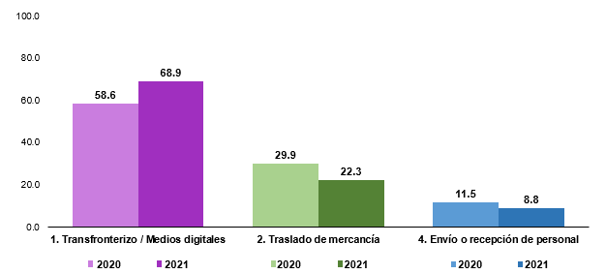
Nota: Porcentajes obtenidos respecto del total de gastos a precios constantes inpp promedio
anual 2021 por clase de actividad económica.
Fuente: inegi. ecis, 2021 y 2022.

Los gastos totales a precios constantes reportados por las empresas para 2021 se obtuvieron de la siguiente manera: del monto correspondiente a «servicios de mantenimiento y reparación», 60.3 % se efectuó mediante «traslado de mercancía» y 39.7 %, a través del «envío o recepción de personal». Para los «servicios de telecomunicaciones, informática e información», 82.8 % se llevó a cabo por modo «transfronterizo/ medios digitales» y 17.2 %, por «envío o recepción de personal». De los ingresos por «otros servicios empresariales», 76.4 % se llevó a cabo por modo «transfronterizo/ medios digitales» y 23.6 %, por «envío o recepción de personal». Por último, más de la mitad de los «servicios personales, culturales y recreativos» se realizó mediante el «envío o recepción de personal», con 53.9 % y por medio del modo «transfronterizo/ medios digitales», con 46.1 % (ver gráfica 20).

Gráfica 20
Participación de los gastos de comercio internacional de servicios
por tipo de servicio, según modo de suministro en 2021
(porcentaje)
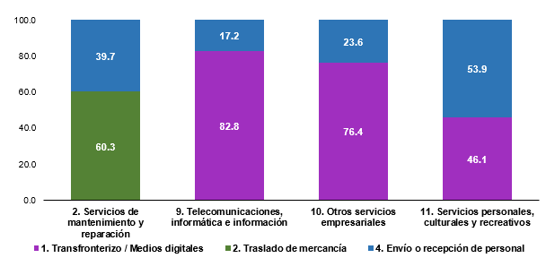
Nota: Porcentajes obtenidos respecto del total de gastos a precios constantes inpp promedio anual
2021 por clase de actividad económica.
El monto de gastos por los «servicios de manufactura en insumos físicos que son propiedad de otros» corresponde al 100.0 % en el modo de suministro 2, «Traslado de mercancía», mientras que los gastos por «cargos por el uso de la propiedad intelectual» y los servicios de «transporte» ajustan al 100 % en el modo de suministro 1, «Transfronterizo/ Medios digitales». Por esta razón, no se consideran en el análisis.
Fuente: inegi. ecis, 2022.

Al considerar el total de gastos a precios constantes reportados por las empresas que realizan cis respecto del consumo de servicios del exterior, el principal destino para 2021 fue Estados Unidos, con 59.1 % (disminuyó 0.5 puntos porcentuales con relación a 2020). Siguieron la Unión Europea, con 22.0 %; 4.9 puntos porcentuales más que el año anterior; China, con 4.3 %, aumentó 2.1 puntos porcentuales respecto a 2020; Japón, con 3.6 % y Suiza con 2.1 por ciento. El resto de los países contribuyó con 8.9 % (ver gráfica 21).

Gráfica 21
Participación de los gastos por el consumo de servicios del exterior, según principal destino en 2020 y 2021
(porcentaje)
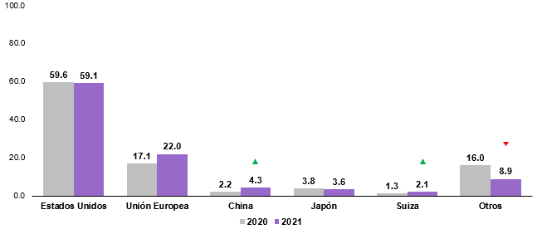
Nota: Porcentajes obtenidos respecto del total de gastos a precios constantes inpp promedio anual 2021 por clase
de actividad económica para cada año.
Cambio positivo estadísticamente significativo,
Cambio negativo estadísticamente significativo.
Fuente: inegi. ecis, 2021 y 2022.

Aspectos metodológicos

La ecis forma parte de una serie de estadísticas que, en conjunto, componen el programa de Estadísticas de Comercio Internacional de Servicios y Digitalización. De acuerdo con el mecis 2010 de las Naciones Unidas, los servicios se describen como el resultado de una actividad de producción que cambia las condiciones de las unidades que los consumen o facilita el intercambio de productos o de activos financieros. Por lo tanto, el término Comercio Internacional de Servicios (cis) abarca el comercio de servicios en el sentido convencional de las transacciones (las exportaciones e importaciones) entre residentes y no residentes. Además, comprende los servicios suministrados por intermedio de empresas establecidas a nivel local pero que las controla un capital extranjero. Estas últimas no son sujeto de estudio de la ecis.

La base conceptual para la compilación, procesamiento y publicación de la ecis se alinea con las recomendaciones internacionales y mejores prácticas del mecis 2010. Este se ajusta al Sistema de Cuentas Nacionales de 2008 y a la sexta edición del Manual de la Balanza de Pagos y Posición de Inversión Internacional del Fondo Monetario Internacional.

La población objetivo en la ecis 2022 son las empresas del país pertenecientes a los grandes sectores de actividad económica (industria, comercio y servicios privados no financieros), según el Sistema de Clasificación Industrial de América del Norte 2018, y que en los Censos Económicos (ce) 2019 reportaron realizar alguna actividad de servicios con el extranjero o tener alguna relación de propiedad u operacional con empresas fuera del país.

La unidad de observación en la ecis 2022 fue la empresa, que se define como la unidad económica que bajo una sola entidad propietaria o controladora combina acciones y recursos para realizar actividades de producción de bienes, compraventa de mercancías o prestación de servicios, sea con fines mercantiles o no. Puede estar integrada por uno o más establecimientos.

La información se captó del 8 de agosto al 30 de septiembre de 2022, vía internet. El periodo de referencia (temporal) de la ecis 2022 es el año 2021.

Para la estratificación de las empresas en grandes, medianas, pequeñas y micro, se empleó la propuesta de la se en el dof del 30 de junio de 2009. Así, se deflactaron los montos de las ventas anuales a diciembre de 2018, para lo cual se empleó el inpp, con año base 2021.

Diseño estadístico

El marco estadístico se integró a partir de las empresas que cumplen con al menos una de las condiciones de los siguientes grupos, conforme a los resultados de los ce 2019:

Cuadro 1
Grupo | Condición
I | Empresas que tienen información en al menos una de las 27 variables de gastos y/ o en 13 variables de ingresos referentes a bienes y servicios en el extranjero.
II | Pertenece a algún grupo holding, grupo empresarial, grupo financiero, empresa controladora, con participación de capital extranjero en el capital social o en procesos integrados con empresas ubicadas en otros países.
II | a) Presenta semejanza estadística con el grupo I.
II | b) Cuentan con personal ocupado mayor a 1 000.

El esquema de muestreo de la ecis 2022 es probabilístico y estratificado, es decir, las unidades de muestreo tienen una probabilidad conocida y distinta de cero de ser seleccionadas y las que comparten características similares se agrupan para formar estratos (se emplean dos variables auxiliares para la estratificación). Las unidades económicas se seleccionaron a partir de un marco de 9 796 empresas que cumplían con las características de la población objeto de estudio provenientes del Registro Estadístico de Negocios de México (renem), distribuidas por gran sector de actividad económica-tamaño de empresa.
Las unidades de muestreo fueron las empresas del país con instalaciones fijas que, en los ce 2019, reportaron realizar alguna actividad de servicio con el extranjero, o tener alguna relación de propiedad u operacional con empresas en el exterior. Las actividades que reportaron correspondieron a los grandes sectores de actividad económica (industria, comercio y servicios privados no financieros).
El tamaño de la muestra fue de 5 609 empresas. La selección se realizó de forma aleatoria e independiente en cada dominio de estudio de acuerdo con la afijación. Para cada dominio, se calcularon tamaños de muestra para estimar un porcentaje con un nivel de confianza de 95 %, un coeficiente de variación entre 1.0 y 6.0 % y una tasa de no respuesta esperada de 25 por ciento.
La información de la ecis 2022 se encuentra disponible en:
https://www.inegi.org.mx/investigacion/ecis/2022/

El comercio internacional de servicios relacionados con viajes, servicios de seguros y pensiones, servicios financieros y los bienes y servicios del gobierno no son objeto de estudio de la ecis. Lo anterior, porque inegi publica información relacionada con el comercio internacional de servicios, tal como los de viajes internacionales (Encuestas de Viajeros Internacionales), «servicios de manufactura en insumos físicos propiedad de otros» (Estadística del Programa de la Industria Manufacturera, Maquiladora y de Servicios de Exportación), así como datos de la Encuesta Mensual de la Industria Manufacturera, al igual que la Balanza Comercial de Mercancías de México.
Conformado por las actividades de minería, energía eléctrica, suministro de agua y gas, construcción y manufacturas.
Integrado por las actividades de comercio al por mayor y comercio al por menor.
Estratificación bivariada referente a la publicada en el Diario Oficial de la Federación (DOF) por la Secretaría de Economía (se) el 30 de junio de 2009.
Conformado por las actividades de minería, energía eléctrica, suministro de agua y gas, construcción y manufacturas.
Integrado por las actividades de comercio al por mayor y comercio al por menor.
Versión renem 7 de diciembre de 2020.

